Cubaro Grande Abdeckplatte hellgrau 50/45/8

KANN Baustoffwerke

Eigenschaften

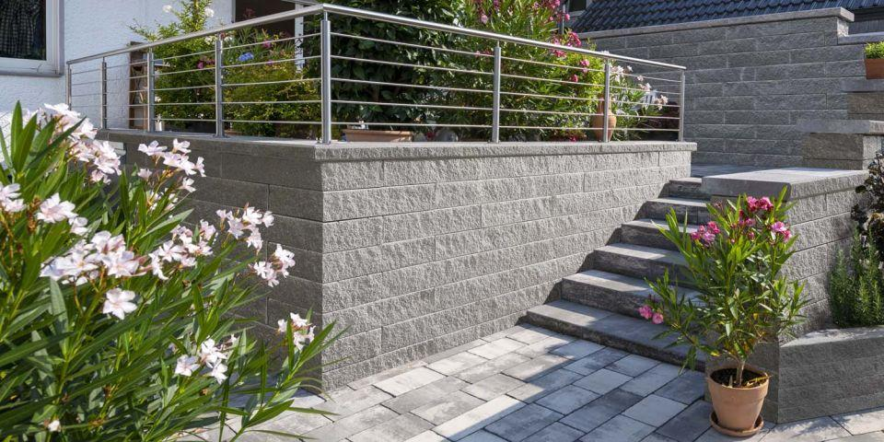

GTIN:

4024991859023

HAN:

676073

Farbton

hellgrau

Oberfläche

gebrochen, gestrahlt, rau

Werkstoff

Beton

Breite (mm)

450,00

Höhe (mm)

80,00

Länge (mm)

500,00

Gewicht (kg)

41,00

Erfüllt Richtlinie

RiBoN

Systemfamilie

Cubaro®